第五章 交变电流
教材分析和教学建议
课时分配建议：
第1单元 §5.1 交变电流 （1学时）
§5.2 描述交变电流的物理量（1学时）
习题课 （1 学时）
第2单元 §5.3 电感和电容对交变电流的影响（1学时）
第3单元 §5.4 变压器 （2学时）
§5.5 电能的输送 （1学时）
§5.1 交变电流
Ⅰ 教材分析
交变电流是生产和生活中最常用到的电流，而正弦电流又是最简单和最基本的。正弦式电流产生的原理是基于电磁感应的基本规律，所以本章是前一章的延续和发展，是电磁感应理论的具体应用。另一方面，本节知识是全章的理论基础，由于交变电流与直流不同，因此它对各种元件的作用也不同。正因为交变电流的特殊性，才有了变压器及其广泛的应用。所以，本节内容有承上启下的作用。
[新课标要求]
1. 知道交变电流，了解交流发电机产生交变电流的过程。
2. 能用函数式和图象描述交变电流。
[教学重点]
1. 运用电磁感应的基本知识，分析交变电流的产生过程
2．认识交变电流的特点及其变化规律。
Ⅱ 教学建议
一、交变电流的概念
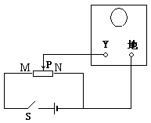[演示]
用示波器观察直流和交变电流的波形，让学生获得一定的感认识
①观察直流电，X扫描置于10～100Hz档，Y衰减置于×10档，把“DC、AC”开关置于“DC”位置，闭合开关S，调节滑片P，可以看到扫描线为一直线且上、下移动.
②观察交流电，把电池改为学生电源的交流输出，电压选择2V或3V，把“DC、AC”开关置于“AC”位置，调节滑片P至适当位置，调节Y轴增益旋纽及X轴扫描微调旋纽，使屏幕出现1—2周期正弦波形。也可以直接观察示波器内提供的50Hz正弦交流波形。
总结：大小和方向都随时间做周期性变化的电流叫做交变电流.
[举例]下列电流中哪些属于交变电流？（ ）
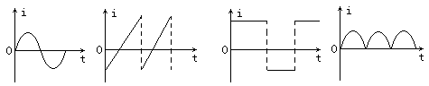

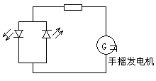[演示] 教材34页图5-1-2所示实验，用两个不同颜色的发光二极管连接在教学用发电机两端，观察两个发光二极管的发光情况，通过观察让学生对交变电流的特点有进一步的认识. 实验时注意，开始摇动发电机速度要慢，可以观察到两个二极管轮流发光情况，转速稍微加快，两发光二极管几乎同时闪闪发光，就分不出先后了，转速加快后，电压增加，为保护二极管，可串联一个约300Ω的保护电阻.

二、交变电流的产生过程
利用线圈在磁场中转动来分析交变电流的产生过程；为便于说明，可先介绍中性面概念，再结合交流发电机的示意图（或交流发电机模型），引导学生利用所学电磁感应知识，分析交变电流产生的过程.
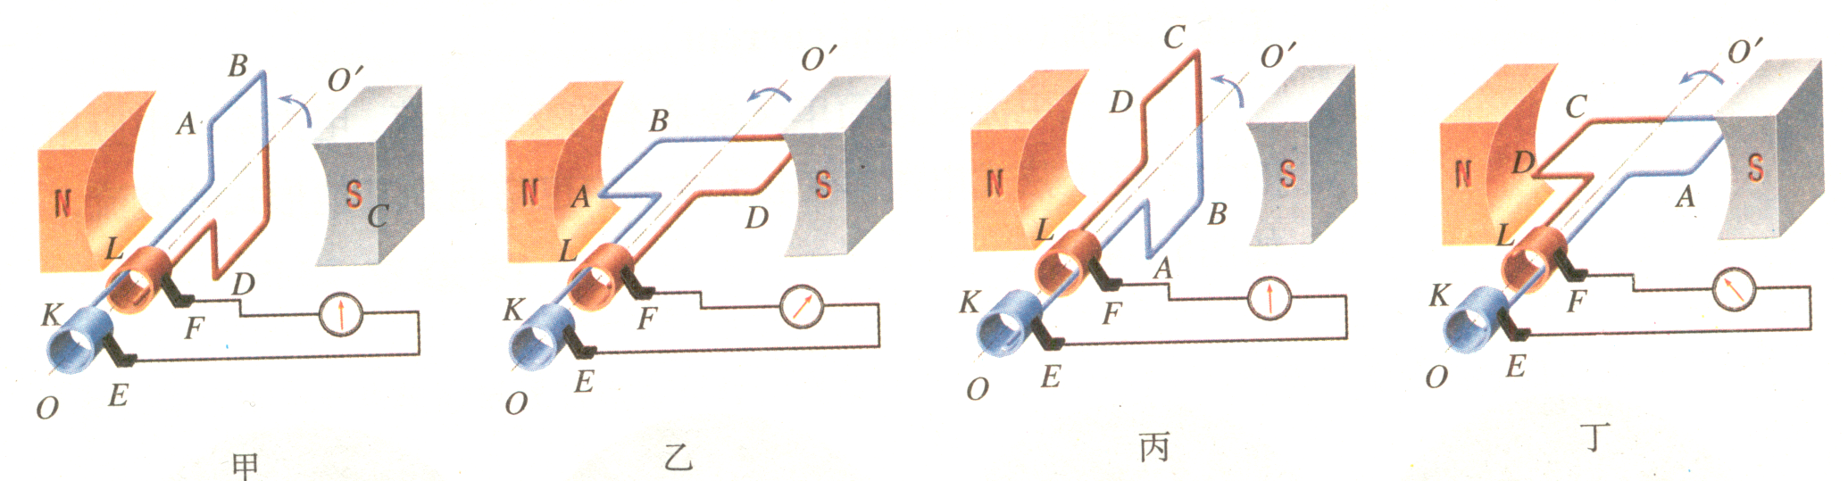
1．中性面：与磁感垂直的平面称为中性面。
2．思维过程：（逐步分析线圈转动一周过程中，线圈中电流方向及大小变化情况）
（1）图5.1-3中，甲图所示时刻线圈中电流为多大？在线圈由甲转到乙的过程中，AB中电流向哪个方向流动？大小如何变化？到乙图所示时刻，线圈中电流大小有何特点？
（2）在线圈由乙转到丙的过程中，AB中电流向哪个方向流动？大小如何变化？到丙图所示时刻，线圈中电流大小有何特点？
（3）在线圈由丙转到丁的过程中，AB中电流向哪个方向流动？大小如何变化？到丁图所示时刻，线圈中电流大小有何特点？
（4）在线圈由丁转到甲的过程中，AB中电流向哪个方向流动？大小如何变化？
（5）大致画出通过电流的电流随时间变化的曲线。
通过分析思考，让学生认识到交流电发电机线圈在磁场中转动时产生了大小、方向作周期性变化的交变电流.
3．总结：
①线圈在磁场中转动时，线圈每经过中性面一次，电流方向就改变一次，线圈每转一周，电流方向改变两次；
②在中性面位置处，线圈中磁通量有最大值φ_{m} = BS，但磁通量变化率△φ/△t为零，感应电动势为零，电流为零；
③线圈平面与磁感线平行时，线圈中磁通量为零，但磁通量变化率△φ/△t最大，感应电动势最大，电流最大。
三、交变电流的变化规律
1．理论推导
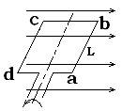设线圈abcd在匀强磁场中绕垂直于磁场的轴匀速转动，线圈转动角速度为$ω$，ab边长为L，从中性面位置开始计时，经过t时间线圈转过$ωt$角度.
t时刻 ab、cd两边切割磁感线速度为v，则两边切割磁感线产生的电动势分别为：e_{ab}=Blvsin$ωt$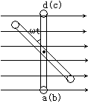， $e_{\text{cd}}=\text{Blv}\text{sin}\text{wt}$
线圈中总电势为e = e_{ab} + $e_{\text{cd}}=2\text{Blv}\text{sin}\text{wt}$.
设2Blv = $E_{m}$，则$e=E_{m}\text{sin}ωt$.
2．总结：
（1）瞬时值表达式：$e=E_{m}\text{sin}ωt$
（2）峰值 $E_{m}=2\text{Blv}$
∵$v=ω⋅\frac{\text{ad}}{2}$ ∴$E_{w}=2\text{Bl}⋅ω⋅\frac{\text{ad}}{2}=\text{BS}ω$
若线圈有N匝，则$E_{m}=\text{NBS}ω$=${Nφ}_{m}ω\text{.}$
（3）式中ω为线圈转动角速度 ，ωt为线圈平面与中性面的夹角，注意线圈转动角速度ω与线圈转速n的区别 $ω=2πn$.
（4）线圈中转动过程中，磁通量随时间变化的瞬时值表达式为： $φ=\text{BS}\text{cos}ωt$
（5）发电机与用电器构成闭合电路时，用电器两端电压及用电器中电流表达式为：
$u=U_{m}\text{sin}ωt$ ，$i=I_{m}\text{sin}ωt$（$U_{m}$、$I_{m}$分别为电压、电流的峰值）
这种按正弦规律变化的电流称为正弦式交变电流，简称正弦式电流
四．典型例题
例1．一矩形线圈电阻为10Ω，在匀强磁场中绕垂直于磁场的中心轴匀速转动，转速为50r/s，产生的感应电动势最大值为$\text{20}πv$，从线圈经过中性面位置开始计时，求
- 线圈中产生感应电动势的瞬时值表达式；
- 经多长时间线圈中的电动势第一次达到10$πv$？
[①$e=\text{20}π\text{sin}\text{100}πt$，②$t=\frac{1}{\text{600}}s$]
方法提示：求解交流电动势瞬时值的步骤：
①确定线圈转动是从哪个位置开始计时
②确定表达式是正弦还是余弦
③确定转动的角速度及NBS等
④求出峰值，写出表达式，代入数值求出瞬时值。
例2．边长为0.5m的单匝正方形线框abcd绕ab边在匀强磁场中匀速转动，ab边与磁场垂直。已知线圈转速n=50r/s ，磁感应强度B=0.4T，则从线圈垂直于磁场位置开始，当线圈转到磁通量为0.05Wb时，线圈中感应电动势瞬时值为多大？
[析] 据题意可得：ω=2πn=100πrad/s ，E_{m}=BSω=10πV，φ_{m}=BS=0.1Wb，则线圈中磁通量随时间变化的关系为：φ=0.1cosωt，当φ=0.05Wb时，ωt=π/3 ，此时线圈中电动势为：e=E_{m}sinωt=10πsin(π/3)=5$\sqrt{3}$πV
五、拓展
1．若线圈从平行于磁场位置开始计时，则电动势表达式为： $e=E_{m}\text{cos}ωt$
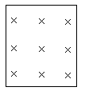2. 面积为S的线圈处在按正弦规律变化（即：$B=B_{m}\text{sin}ωt)$的磁场中时，由法拉第 电磁感应定律得：
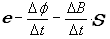
而$\frac{ΔB}{Δt}=B_{m}ω\text{sin}\text{at}$
∴
相当于线圈在磁感应强度为$B_{m}$的匀强磁场中转动时产生的感应电动势。

§2. 描述交变电流的物理量
Ⅰ 教材分析
与恒定电流不同，由于交变电流的电压、电流等大小和方向都随时间做周期性变化，需要用一些特殊的物理量来描述它在变化中不同方面的特性，本节主要介绍这样一些物理量。
[新课标要求]
1. 知道交变电流的周期和频率，知道我国供电线路交变电流的周期频率.
2. 知道交变电流和电压的峰值，有效值及其关系.
[教学重点]
交变电流的有效值
Ⅱ 教学建议
一、周期和频率
1. 周期（T）：交变电流完成一次周期性变化（对就于发电机中线圈转动一周）所需的时间。
2. 频率 (f) ：交变电流在1s内完成周期性变化的次数。单位：赫兹（Hz），简称为赫。①频率与周期的关系：f=$\frac{1}{T}$或T=$\frac{1}{f}$
②频率f在数值上等于发电机线圈的转速n。频率是供电质量的重要标志。
③我国电网中的交变电流，周期是0.02s，频率是50Hz 。
3．角频率（ω）：在$i=I_{m}\text{sin}\text{at}$中，ω称为角频率。数值上等于发电机线圈转动的角速度。ω=$\frac{2π}{T}=2πf$
二、峰值与有效值
1. 峰值：交变电流或电压，所能达到的最大数值。峰值反映的是交变电流大小的变化范围，也可以用来反应电流的强弱或电压的高低。
在交流电路中，电容器所承受的电压，要高于交流电压的峰值，否则电容器就有可能被击穿.
2. 有效值
课本39页从一个问题的讨论开始：
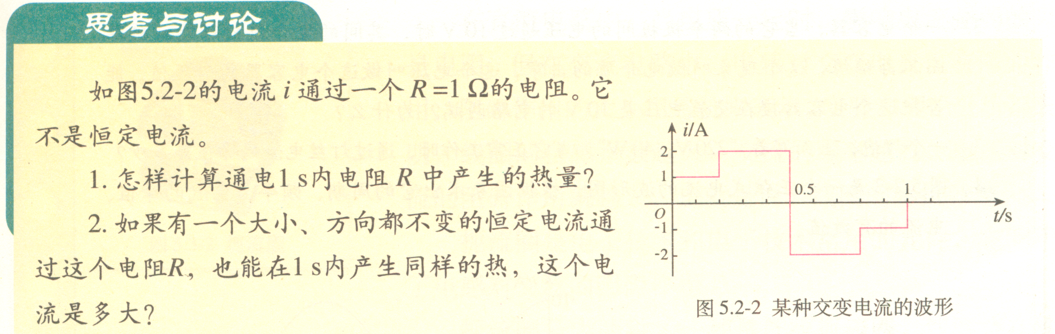
通过思考讨论，使学生明白，从电流热效应上看，交流电产生的效果可以与某地恒定电流相等，由此引入有效值的概念.
1．定义：让交流与恒定电流通过相同的电阻，如果它们在一周期内产生的热量相等，就把这个恒定电流的值（I或U）叫做这个交流的有效值.
课本第一次明确地用一个周期T来定义有效值，使得有效值的概念更加准确.
2. 正弦交变电流的有效值与峰值的关系
$I=\frac{I_{m}}{\sqrt{2}}=0\text{.}\text{707}I_{m}$ ， $U=\frac{U_{m}}{\sqrt{2}}=0\text{.}\text{707}U_{m}$
这一关系只对正弦式电流成立，对其它波形的交变电流一般不成立. 其它波形的交变电流的有效值就根据有效值的定义去求解。
3. 几点说明：①各种使用交变电流的电器设备上所标的额定电压、额定电流均指有效值；② 交流电压表和交流电流表所测量的数值也都是有效值；③将电容器接入交流电路中，其耐压值应不小于交变电流的最大值，但熔丝的选择应据有效值来确定其熔断电流；④一般情况下所说的交变电流的数值，若无特别说明，均指有效值。
4．有效值与平均值的区别：交变电流的有效值是按照电流的热效应来规定的，对一个确定的交变电流，其有效值是一定的，而平均值是由$\bar{E}=n\frac{\text{ΔΦ}}{Δt}$来确定的，其数值大小与时间间隔有关。在计算交变电流通过导体产生的热量、热功率时，只能用有效值，而不能用平均值；在计算通过导体截面的电量时，只能用交变电流的平均值，即q = $\bar{I}$t 。
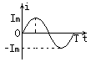三、交变电流的图象
交变电流随时间变化的规律可以用图象来表示：
从图象中可以解读到以下信息：
①交变电流的电大值I_{m}、U_{m}和周期T
②判断电流、电压的大小和方向随时间的变化情况
③判断电流、电压随时间的变化率$\frac{Δi}{Δt}$（据图线斜率判断）
④判断线圈中磁通量的变化情况。
四、典型例题
例1. 求课本38页图5.2-2所示交变电流的有效值.

例2. 一电阻接在10V直流电源上时，电功率为10W，若改接在某交流电压上，电功率为5W，设电阻值不随温度变化而变化，求此交流电压的最大值. (10V)
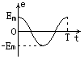
例3．距形线圈在匀强磁场中以其一条边为轴作匀速转动，磁场方向与转轴垂直，线圈中感应电动势随时间的变化图线如图所示，则t=T/12时刻，线圈平面与中性面的夹角为多大？（π/3）

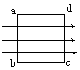例4．如图边长为L的单匝正方形线框，处在磁感应强度为B的匀强磁场中，线框电阻为R，当线框绕ab边从图示位置以角速度ω匀速转过$\frac{π}{2}$的过程中，求(1)外力所做的功；(2)流过线框导线截面的电量
[析] 外力所做的功，即线框中产生的热量。应据线圈产生电动势的有效值求热量。一般是先求最大值，再求有效值。
线框转过$\frac{π}{2}$的过程中，线圈内产生的电动势最大值为：$E_{m}=\text{BS}ω={BωL}^{2}$
电动势的有效值为 $E=\frac{E_{m}}{\sqrt{2}}=\frac{{BωL}^{2}}{\sqrt{2}}$ 线圈转过$\frac{π}{2}$所用的时间为$Δt=\frac{π/2}{ω}=\frac{π}{2ω}$.
线圈内产生的热量$Q=\frac{E^{2}}{R}Δt=\frac{(\frac{{BωL}^{2}}{\sqrt{2}})^{2}}{R}⋅\frac{π}{2ω}=\frac{{πB}^{2}L^{4}ω}{4R}$.
[典型错解] E=$\frac{\text{ΔΦ}}{Δt}=\frac{{\text{BL}}^{2}}{\frac{π}{2ω}}=\frac{2{BωL}^{2}}{π}$ $Q=\frac{E^{2}}{R}⋅Δt=\frac{(\frac{2{BωL}^{2}}{π})^{2}}{R}⋅\frac{π}{2ω}=\frac{2{ωB}^{2}L^{4}}{{πR}^{2}}$
- 流过导线截面的电量：，$\overline{I}=\frac{\overline{E}}{R}$，$\bar{E}=\frac{\text{ΔΦ}}{Δt}$ ∴$q=\frac{\text{ΔΦ}}{R}=\frac{{\text{BL}}^{2}}{R}\text{.}$

习题课
一、关于有效值的计算
①按正弦规律变化的交变电流
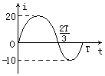[例1] 如图所示的交变电流，其正方向和反方向部分都是正弦交变电流的一部分，求此交变电流的有效值。
[解析] 设该交变电流通过某一电阻R，则在一周期T内产生的热量为：
$$Q=(\frac{\text{20}}{\sqrt{2}})^{2}⋅R⋅\frac{2}{3}T+(\frac{\text{10}}{\sqrt{2}})^{2}R⋅\frac{T}{3}=\text{150}\text{RT}$$
又设某一电流为I的直流电通过该电阻，在T时间内产生的热量也为Q，即Q=I²RT=150RT
故交流电有效值为$I=\sqrt{\text{150}}=\text{12}\text{.}5A\text{.}$

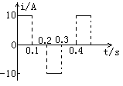②按其他规律变化的交变电流
[例2]如图所示为一交变电流的图象，则它的有效值为（ ）
A. 5A B. 10A
C. $5\sqrt{2}A$ D. 10$\sqrt{2}A$
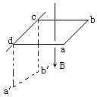[例2] 如图所示，匀强磁场的磁感应强度为B，方向竖直向下，在磁场中有一个边长为L的正方形刚性金属框，ab边质量为m，其他三边质量不计。金属框的总电阻为R，cd边上装有固定的水平轴，现在将金属框从水平位置由静止释放，不计一切摩擦，金属框经时间t恰好以速度v通过竖直位置a′b′cd，求时间t内金属框中产生感应电流的有效值。
[解析] 金属框绕cd转动过程中，产生变化的感应电流，应根据电流的热效应求感应电流的有效值。据能量守恒可得金属框中产生的热量为：Q=mgL-$\frac{1}{2}{\text{mv}}^{2}$
设有效值为I，则Q=I²Rt 解得：I=$\sqrt{\frac{2\text{mgL}−{\text{mv}}^{2}}{2\text{Rt}}}$
[误解一] 感应电流的最大值为I_{m}=BLv，故其有效值为I=I_{m}/$\sqrt{2}$=BLv/$\sqrt{2}$。有两点错误：①金属框到达竖直位置时，ab边的速度并非最大；②金属框并非匀速转动，金属框中感应电流并非按正弦规律变化。
[误解二] I=$\frac{E}{R}=\frac{\text{ΔΦ}}{RΔt}=\frac{{\text{BL}}^{2}}{\text{Rt}}$，这里将有效值与平均值混为一谈。
二、交流电路的分析和计算
交流发电机接通外电阻是常见的交流电路，发电机线圈产生的交流电动势即为电源电动势，线圈的电阻即为电源内阻。处理交变电流电路的方法与直流电路的处理方法基本一致，仍然是用闭合电路欧姆定律和串、并联电路的特点来处理，但在交流电路中要注意区分有效值、瞬时值和最大值。交流电路有两种问题：
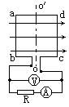1．发电机线圈通过滑环、电刷与外电路相连。
[例1] 如图所示，线圈abcd的面积是0.05m²。共100匝，线圈电阻为1Ω，外接电阻R=9Ω，匀强磁场的磁感应强度B=$\frac{1}{π}$T，当线圈以300r/min的转速匀速转动时，求：（1）若从图示位置开始计时，线圈转过$\frac{1}{\text{30}}$s时，线圈中感应电动的瞬时值多大？（2）电路中电压表和电流表的示数各是多大？
[解析]由于从线圈平面与磁场平行时开始计时，故线圈中感应电动势瞬时值表达式为e=E_{m}cosωt，分别求出ω、E_{m}数值，代入e=E_{m}cosωt就得瞬时值表达式，再将t=$\frac{1}{\text{30}}$s代入表达式就可以求得电动势的瞬时值；电压表的示数是R两端电压（路端电压），且电压表和电流表示数均为有效值。
（1）线圈转动有角速度ω=2πn=10π rad/s
线圈中感应电动势最大值E_{m}=NBSω=100×$\frac{1}{π}$×0.05×10π=50 V
线圈中感应电动势瞬时值表达式e=50cos10πt
当t=$\frac{1}{\text{30}}$s时，e=50cos(10π×$\frac{1}{\text{30}}$)=25V
（2）电动势有效值E=$\frac{E_{m}}{\sqrt{2}}=\frac{\text{50}}{\sqrt{2}}=\text{35}\text{.}4$V
（3）电流表示数I=$\frac{E}{R+r}$=$\frac{\text{35}\text{.}4}{9+1}=3\text{.}\text{54}$A
电压表示数U=IR=3.54×9=31.86V
[易犯错误] ①误将线圈的转速n视为角速度ω；②计算E_{m}时未考虑线圈的匝数；③误认为感应电动势瞬时值表达式为e=E_{m}sinωt；④误用瞬时值作为电压表和电流的示数。
2. 线框的某一条边作为切割感应线作为电源，其余各边作为外电路的一部分
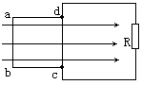[例2] 如图所示，单匝正方形线框边长L =0.1m，每边电阻r = 1Ω，在磁感应强度$B=0\text{.}3\sqrt{2}$T的匀强磁场中绕cd边匀速转动，角速度$ω=\text{700}{\text{rad}}/s\text{.}$ c、d两点与外电路相连，外电阻R=1Ω，求外电阻R消耗的电功率。
[解析] 线圈转动时，只有ab边切割磁感线产生电动势，ab边相当于电源，等效电路如图所示。
ab边产生的电动势最大值$E_{m}=\text{BS}ω={BωL}^{2}=0\text{.}3\sqrt{2}×\text{700}×0\text{.}\text{01}=2\text{.}5\sqrt{2}$V
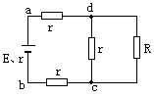电动势有效值$E=\frac{E_{m}}{\sqrt{2}}=\frac{{BωL}^{2}}{\sqrt{2}}=2\text{.}1$ V
电路的总电阻$R_{总}=3r+\frac{\text{rR}}{r+R}=3\text{.}5Ω$
ab中电流$I=\frac{E}{R_{总}}=\frac{2\text{.}1}{3\text{.}5}=0\text{.}6A\text{.}$
R上消耗的电功率$P=(\frac{I}{2})^{2}R=0\text{.}\text{09}$W
三、交变电流的图象
与图象有关的问题可分为两类：
1．识图。即善于从图象中获取信息。解决此类问题时，要注意坐标轴所表示的物理量及其单位；要注意研究图线的纵截距、横截距、图线切线斜率及图线下方所覆盖面积的物理意义。

2．运用图象。借助于图象来研究某些问题，往往会显得更为直观、简捷。
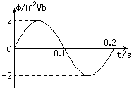[例1] 单匝距形线圈在垂直于线圈平面的匀强磁场中绕其一边匀速转动，穿过线圈的磁通量随时间按图示规律变化，求（1）在0～0.05s内线圈产生感应电动势和平均值；（2）t=0.1s时，线圈中感应电动势的瞬时值。
[解析]（1）由图线可知线圈转动过程中，穿过线圈磁通量最大值为φ_{m}=2×10⁻²Wb
t=0时刻，线圈平面与磁场平行，t=0时刻，线圈平面与磁场垂直，所以在0～0.05s内穿过线圈的磁通量变化为Δφ=φ_{m}=2×10⁻²Wb，故线圈中感应电动势平均值为：$\bar{E}=\frac{\text{ΔΦ}}{Δt}=\frac{0\text{.}\text{02}}{0\text{.}\text{05}}=0\text{.}4$V
（2）由图可知：周期T=02s，则ω=$\frac{2π}{ω}$=10πrad/s
t=0.1s时，穿过线圈的磁通量φ=0，线圈平面与磁场平行，故此时感应电动势最大，所以t=0.1s时感应电动势为e=E_{m}=BSω=ωφ_{m}=10π×2×10⁻²=0.2πV
[常见错误] 看图时，常误认为穿过线圈的磁通量最大值φ_{m}=2Wb
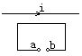[例2] 如图所示，在长直导线下方放一单匝不闭合的距形线框，线框和直导线在同一平面内，长直导线中通以交变电流i=10cos2πt，设电流向右为正，则在t=0到t=1s的时间内，相对b端来说，a端电势最高的时刻是哪些？
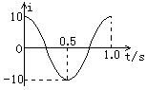[解析]a、b两点间的电势差等于线框中感应电动势e，e=$\frac{\text{ΔΦ}}{Δt}=\frac{ΔB}{Δt}S$，磁感应强度B与直导线中电流i成正比，所以磁感应强度变化率$\frac{ΔB}{Δt}$与直导线中电流的变化率$\frac{Δi}{Δt}$成正比，即e与$\frac{Δi}{Δt}$成正比。通过研究$\frac{Δi}{Δt}$即可知道a、b两点间的电势差的情况。直接由表达式i=10cos2πt很难看出$\frac{Δi}{Δt}$的情况，为此作i―t图象如图所示（电流向右为正），图线切线的斜率即为电流的变化率$\frac{Δi}{Δt}$，由图线易知，t=0.25s和t=0.75s时，切线斜率最大，即$\frac{Δi}{Δt}$最大，a、b两点间的电势差也最大，再据楞次定律可知：t=0.75s时刻，相对b端来说，a端电势最高。
[例3] 有一正弦交流电源，电压有效值U=120V，频率f=50Hz，向一霓红灯供电。若霓红灯的激发电压和熄灭电压均为U₀=60$\sqrt{2}$V，试估算在一分钟内，霓红灯发光的时间有多长？为什么人眼不能感觉这种忽明忽暗的现象？
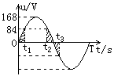[解析]交流电源电压的最大值为U_{m}=120$\sqrt{2}$V
设t=0时交流电瞬时电压值U=0，则交流电瞬时值表达式为：
u=U_{m}sin2πf t，即u=120$\sqrt{2}$sin100πt
如图所示，画出一个周期内交变电流的u―t图象，其中阴影部分对应的时间t₁表示霓红灯不能发光的时间，根据对称性，一个周期内霓红灯不能发光的时间为4t₁，因此不妨先求t₁。
当u=U₀=60$\sqrt{2}$V时，由u=120$\sqrt{2}$sin100πt 解得：t₁=$\frac{1}{\text{600}}s$
由对称性求得一个周期内能发光的时间为：Δt=T-4t₁=$\frac{1}{\text{50}}−4×\frac{1}{\text{600}}=\frac{1}{\text{75}}$s
一分钟内霓红灯发光的时间为：t=$\frac{\text{60}}{1/{\text{50}}}×\frac{1}{\text{75}}=\text{40}$s
很明显，霓红灯在工作过程中是忽明忽暗的，而熄灭的时间最长只有1/300s（如图从t₂时刻到t₃时刻），由于人眼具有视觉暂留现象，而这个视觉暂留现象的时间约有1/16s，远大于1/300s，因此经过霓红灯光刺激的人眼不会因为短暂的熄灭而有所感觉。
[说明] 关于求解交流超过某一数值的时间，可以采用两种方法：一是将此值代入交流瞬时值表达式，求出半个周期内到达此值的两个时刻t₁和t₂，并求出相应的时间Δt=t₂-t₁；二是利用交变电流的图象，找出图象中相对应的时刻，并求出对应的时间，相比前者解三角函数方程显得更为直观、简捷。

§3. 电感和电容对交变电流的影响
Ⅰ 教材分析
突出交流与直流的区别，加深学生对交变电流特点的认识。教材介绍了电感和电容在交浪电路中的作用，但不深入讨论感抗和容抗的问题，不在理论上展开讨论，而是尽可能用实验说明问题。
[新课标要求]
1. 用实验方法了解电感在电路中对直流有导通作用，也能通过交变电流，定性了解电感对交流有阻碍作用，知道影响感抗大小的因素
2. 用实验方法了解电容器在电路中起隔断电流、导通交变电流的作用，定性了解电容器对交变电流有阻碍作用，知道影响容抗大小的因素.
[教学重点]
让学生知道电感和电容对交变电流的影响，并能定性解决有关问题.
Ⅱ 教学建议
一、电感对交变电流的阻碍作用
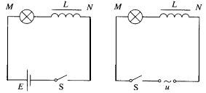问题：在直流电路中，影响电流与电压关系的只有电阻，交变电流中影响电流与电压关系的是否只有电阻呢？

[演示] 把带铁芯的线圈与白炽灯串联起来，先把它们接到直流电源上，再把它们接到交流电源上。取直流电源的电压与交流电压的有效值相等，观察两种情况下的灯泡亮度。

现象：接通直流时，灯泡较亮， 接通交流时，灯泡较暗
1．实验结论：电感对交变电流有阻碍作用
2．感抗：表示电感对交变电流阻碍大小

问题：感抗的大小与哪些 因素有关？
演示：调换电感不同的线圈、改变交变电流的频率来做实验
现象：L越大、f越高，灯越暗
结论：线圈的自感系数越大、交变电流的频率越高，阻碍作用越明显，感抗越大
注意：感抗的大小不仅与线圈构造有关，而且与通过的交流电（频率）有关。这表现了交流与直流不同的特性

3．实际应用：
低频扼流圈：自感系数大，电阻小，对低频交变电流有很大的阻碍作用。低频扼流圈的作用是“通直流、阻交流”
高频扼流圈：自感系数小，对低频交变电流的阻碍作用小，对高频交变电流的阻碍作用大，
高频扼流圈的作用是“通低频、阻高频”

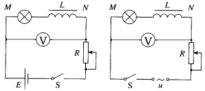说明：由于一般的直流电源的电压和交流电源的电压有效值相等的情况很少，实验时可以按图示电路进行实验，在MN两点间分别用直流电压表和交流电压表监测电压，通过调节滑动变阻器使MN间电压表示数相等.

学生思考：请学生阐述教材41页图5.3-2中红色虚框中一段话的道理。
二、交变电流能够通过电容器
1．交变电流能够通过电容器
[演示实验]
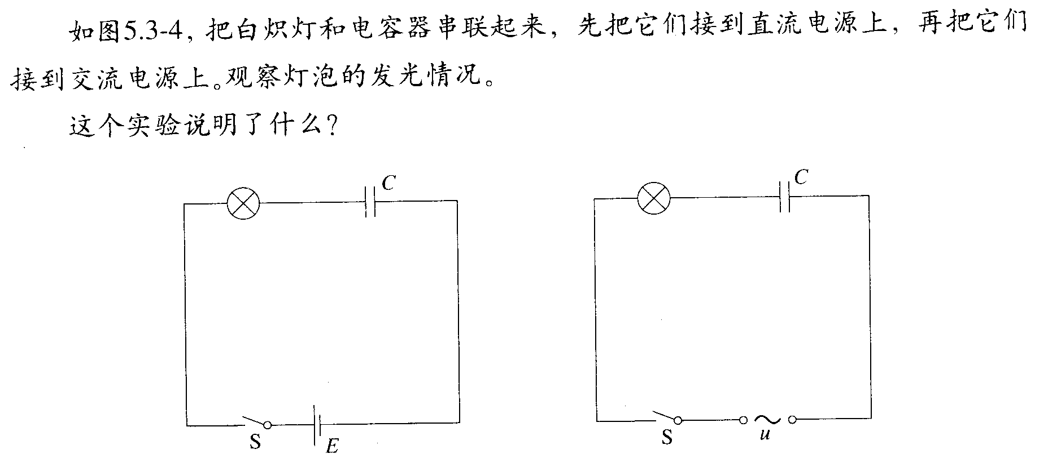
现象：接直流时，灯不亮，接交流时， 灯泡亮了。
结论：直流电不能通过电容器，而交变电流能“通过”电容器。
问题：电容器两极板被绝缘电介质隔开了，为什么有电流通过灯泡？

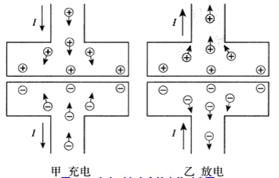2. 交变电流通过电容器的机理分析
结合教材42页插图讲解
问题：交变电流可以“通过”电容器，电容器对交变电流有什么样的作用呢？

三、电容器对交变电流的阻碍作用
[演示]
①把电容器从交流电路取下来，使灯泡直接与交流电源相连，观察灯泡的亮度变化情况。②用较大的电容器接入交流电路，观察灯泡亮度变化.
③改变交流的频率，观察灯泡的亮度变化情况.
现象：电容越大，灯泡越亮，交流频率越高，灯泡越亮。

1．电容器对交变电流有阻碍作用
2.容抗：反映电容器对交变电流阻碍作用的大小

电容器电容越大，交流的频率越高，电容器对交变电流的阻碍作用就越小. 容抗越小
注意：容抗的大小不仅与电容器构造有关，而且与通过的交流电（频率）有关。这表现了交流与直流不同的特性。
3．实际应用：通交流、阻直流，通高频、阻低频。

思考：1.让学生思考教材42页“说一说”栏目中的问题.
2 . 让学生思考教材43页中的问题与练习.

§4. 变压器
Ⅰ教材分析
与以往教材不同的是：增加了“探究变压器线圈两端的电压与匝数的关系”，突出要通过探究得出结论。对于变压器的原理，要让学生在电磁感应理论的基础上理解什么是互感现象？为什么原、副线圈之间没有导线连接，副线圈中还可以输出电流？使学生再次体会交流电与直流电的区别和交流电的区别。
[新课标要求]
- 能应用电磁感应知识分析变压器工作原理
- 能通过实验探究变压器线圈两端电压与匝数的关系并能运用所得结论解决问题
- 知道理想变压器，知道生活和生产中常见的变压器及其作用
[教学重点]
探究变压器线圈两端电压与匝数的关系
[教学实施建议]
Ⅱ教学建议
由教材P24思考与讨论中的实验演示引入变压器
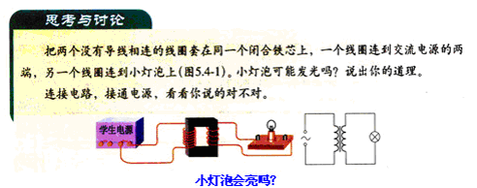
一、变压器的原理
1. 构造：
①闭合铁芯
②两组线圈：与交流电源连接的线圈叫做原线圈（初级线圈）
与负载连接的线圈叫做线圈（次级线圈）
2. 互感
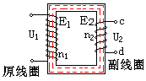在原线圈上加交流电压U₁，线圈产生交变磁场，磁感线被约束在铁芯里，（漏磁忽略），交变磁场的磁感线通过原、副线圈时，都产生感应电动势，若副线圈电路闭合，由于副线圈上就有一定的电动势，在副线圈中就产生交变感应电流，感应电流也产生交变磁场，交变磁场的磁感线穿过原副线圈也要产生感应电动势.最终在副线圈上有一定的输出电压U₂。
这种在原、副线圈中由于有交变电流而发生的相互感应现象叫做互感现象，互感是变压器工作的基础，即使原、副线圈之间没有导线连接，但由于互感现象，副线圈中还可以输出电流。变电器只能在交流电路中才能正常工作。
变压器的电路符号：
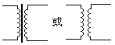

二、探究变压器线圈两端电压与匝数的关系.
1. 猜想：线圈两端的电压与线圈的匝数可能有什么关系？
2. 实验探究：
实验仪器：学生电源（低压交流电源12V），可拆变压器，多用电压表（交流电压档）.
①保持原线匝数n₁和电压$U_{1}$不变，改变副线圈匝数n₂，研究n₂对副线圈电压$U_{2}$
的影响.
n₁=___________ $U_{1}$=___________
 | 1 | 2 | 3 | 4 | 5
n₂
$$U_{2}$$

结论：____________________________________________________________________
②保持副线圈匝数n₂和原线圈电压$U_{1}$不变，改变原线圈匝数，研究n₁对副线圈电压$U_{2}$的影响.
n₂=____________ $U_{1}$=___________
 | 1 | 2 | 3 | 4 | 5
n₁
$$U_{2}$$

结论：_________________________________________________________________

3. 总结：
三、电压与匝数的关系
变压器原、副线圈的电压之比等于两个线圈的匝数之比
即：$\frac{U_{1}}{U_{2}}=\frac{n_{1}}{n_{2}}$
若$n_{1}>n_{2}$ 则$U_{2}<U_{1}$ 降压变压器
若$n_{1}<n_{2}$ 则$U_{2}>U_{1}$ 升压变压器
常把$\frac{n_{1}}{n_{2}}$叫做变压系数（交压比）
四、理想变压器
1. 能量损耗：
①电流通过线圈时，由于线圈导线有电阻，因此线圈会发热
②铁芯在交变磁场中，会因产生涡流而发热
2. 理想变压器：
没有能量损耗且铁芯也无漏磁的变压器叫做理想变压器，理想变压器是一个理想化物理模型.
上述电压关系只适用于理想变压器。
- 理想变压器的功率关系：理想变压器的输入功率与输出功率相等。
- 理想变压器中各物理量变化的决定因素
理想变压器原、副线圈的匝数不变时：
（1）输入电压U₁决定输出电压U₂。这是因为输出电压U₂=$\frac{n_{2}}{n_{1}}U_{1}$，当U₁不变时，不论负载R变化与否，U₂不会改变
（2）输出电流I₂决定输入电流I₁。在输入电压U₁一定的情况下，输出电压U₂也被完全确定。当负载电阻R增大时，I₂减小，则I₁相应减小，当负载电阻R减小时，I₂增大，则I₁相应增大。
（3）输出功率P₂决定输入功率P₁。理想变压器的输入功率与输出功率相等，即P₁=P₂。在输入电压U₁一定的情况下，当负载电阻R增大时，I₂减小，则变压器的输出功率P₂=U₂I₂减小，输入功率P₁也将相应减小，当负载电阻R减小时，I₂增大，变压器的输出功率P₂=U₂I₂增大，则输入功率P₁也将相应减小。
五、常见变压器
1.自耦变压器
2.调压变压器
3.互感器（教材47页，科学漫步）

六、典型例题
例1. 一只理想变压器接在220伏的交流电源上时，副线圈两端电压为11V，将副线圈拆去18匝，仍接在同一电源上，结果副线圈两端电压降为8V，求(1)原线圈匝数；(2)若副线圈上所接负载不变，则两种情况下，原线圈中输入电流之比为多少？
（1）1320匝；（2）121/64
习题课（含有变压器的电路的分析和计算）
一、电压、电流、功率的计算
对含有变压器的电路问题，既要根据串、并联电路的性质、特点处理好基本电路问题，又要弄清变压器的输入和输出各有关物理量间的关系，包括电压关系、电流关系和功率关系。
[例1] 如图所示，理想变压器原、副线圈分别接有相同的白炽灯，原、副线圈匝数比为n₁ : n₂ = 2 : 1，电源电压为U，求L₂灯两端电压$U_{L_{2}}$ 。
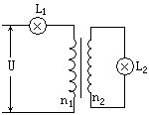 [解析]设变电器原、副线圈两端的电压分别为U₁、U₂，在原线圈电路中有：$U=U_{L_{1}}+U_{1}\text{.}$
据变压器原、副线圈电压比可得： $U_{1}=2U_{2}=2U_{L_{2}}$
因L₁、L₂两灯相同，则：$U_{L_{1}}=I_{1}R$ $U_{L_{2}}=I_{2}R$
原副线圈的电流比 $\frac{I_{1}}{I_{2}}=\frac{n_{2}}{n_{1}}=\frac{1}{2}$ 由上述各式可得： $U_{L_{2}}=\frac{2}{5}U$
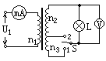[例2]一降压变压器副线圈中有一个抽头，如图所示，已知线圈匝数之比n₁ : n₂ : n₃ = 54 : 3 : 1，当S接1时，电压表示数为16V，灯泡正常发光，当S接2时，电流表示数减小了35.0mA，这一过程中原线圈的输入电压U₁不变，求小灯泡的额定功率。
[解析] S接1时，$\frac{U_{1}}{U_{2}}=\frac{n_{1}}{n_{2}+n_{3}}$ $U_{1}=\frac{n_{1}}{n_{2}+n_{3}}⋅U_{2}=\frac{\text{54}}{4}×\text{16}=\text{216}V$
S接2时，$U_{2^{′}}=\frac{n_{2}}{n_{1}}⋅U_{1}=\frac{3}{\text{54}}×\text{216}=\text{12}V$
据功率关系可得：$\frac{U_{2}^{2}}{R}−\frac{U_{2^{}}}{R}=U_{1}ΔI$
小灯泡的额定功率P=$\frac{U_{2}^{2}}{R}$ 解得P=17.28W
二、动态变化问题分析
当变压器原、副线圈所在电路中某一个量变化时，常会引起电路中其他各量的变化，处理此类问题时，要分清哪些是不变量，所求物理量的变化是由哪些量的变化引起的，并找出相互间的变化关系。
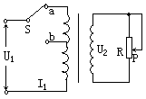[例3] 如图所示为一理想变压器，S为单刀双掷开关，P是滑动变阻器的滑动触头，U₁为加在原线圈两端的电压，I₁为原线圈中的电流，下列说法中正确的是 （ ）
A. 保持U₁及P的位置不变，S由a拨至b时，I₁将增大
B. 保持U₁及P的位置不变，S由b拨至a时，R消耗的功率将减小
C. 保持U₁不变，S合在a处，当P上滑时，I₁将增大
D. 保持P的位置不变，S合在a处，当U₁增大时，I₁将增大
[解析] A. S由a拨至b，原线圈匝数n₁减小，副线圈上电压$U_{2}(=\frac{n_{2}}{n_{1}}U_{1})$增大，输出电流$I_{2}(=\frac{U_{2}}{R})$增大，故$I_{1}(=\frac{n_{2}}{n_{1}}I_{2})$增大， A对。
B. S由b拨至a，原线圈匝数n₁增大，U₂减小，R消耗的功率P(= ${U_{2}^{2}}/R)$减小，B对。
C. P上滑时，R增大，R消耗的功率减小，输入功率I₁U₁减小，故I₁将减小，C错。
D. U₁增大，U₂增大，I₂增大，故I₁增大， D对。
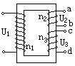三、线圈的连接问题
涉及将几组副线圈连接起来使用的问题时，要注意每组线圈的绕法，如图所示的变压器，若将b、c相接，则$U_{\text{ad}}=U_{2}+U_{3}$；若将a、c相接，则$U_{\text{bd}}=U_{3}−U_{2}($假设n₂ < n₃)
[例4]理想变压器原线圈匝数n₁ = 1100匝，接220V交变电压，两组副线圈匝数分别为n₂ = 10匝、n₃ = 35匝，线圈绕向如图所示，现要把两只“6V 、0.9W”的灯L₁和一只“3V 、0.9W”的灯L₂接入变电器副线圈，并能正常发光，在图中画出正确的接线方法，并算出此时原线圈中电流为多大？
[解析] $n_{2}{和n}_{3}$两端电压 $U_{2}=\frac{n_{2}}{n_{1}}U_{1}=\frac{\text{10}}{\text{1100}}×\text{220}=2V$ $U_{3}=\frac{n_{3}}{n_{1}}U_{1}=7V$
所以将bd连接，ac两端的电压将为9V
“6V、9W”灯的电阻$R_{1}=\frac{U_{1}^{2}}{P_{1}}=\text{40}Ω$ “3V、0.9W”灯的电阻$R_{2}=\frac{U_{2}^{2}}{P_{2}}=\text{10}Ω$
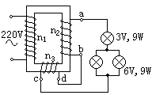所以若将两只“6V、 0.9W”的灯并联再与一只“3V、0.9W”的灯串联，接到9V电源上，“6V、0.9W”的灯两端将分得6V电压，“3V、0.9W”的灯将分得3V电压，3灯均能正常发光。
所以将线圈n₂、n₃的bd端连接，将两只“6V、0.9W”灯并联，再与一只“3V、0.9W”灯串联后再接到线圈n₂、n₃的 ac两端即能满足题意，电路接线如图。
由$P_{入}=P_{出}$可得原线圈中的电流$I_{1}=\frac{0\text{.}9×3}{\text{220}}=0\text{.}\text{012}A\text{.}$

§5. 电能的输送
Ⅰ教材分析
[新课标要求]
1. 知道输电线上电能损失与输送电压的关系.
2. 认识远距离输电时，采用高电压输电可减小输电线上的电能损失.
3. 关注我国电力工业的发展情况
[教学重点]
远距离输电的基本方式：低压发电→高压输电→低压用电
Ⅱ教学建议
由输送电能的基本要求：“可靠”、“保质”、“经济”展开，重点提出怎样减小电能损失？
一、输电线上的功率损失和电压损失
如图所示：设发电厂输出电压为U，输出功率为P，输电线路中电流为I，输电线总电阻为r，（图中导线电阻集中为一个电阻r）
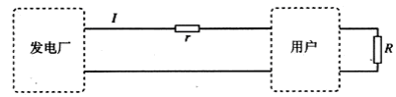
1.输电线路损失的功率$P_{损}$
输电线中的电流为：$I=\frac{P}{U}$ （注意I≠U/r）
输电线上的功率损失：$P_{损}=I^{2}r=\frac{P^{2}}{U^{2}}⋅r$
2. 电压损失： $U_{损}=\text{Ir}$
3．用户两端的电压：$U_{\text{用户}}=U−U_{损}$
注意：学生常常容易将导线上的电压损失与输电压混淆，教材54页中“问题与解答”中的第2题就是针对这种错误而设计的，可以引导学生进行讨论。
二、减小输电损耗的途径
由P_{损}=I²r可知，有两种途径可以减小输电损耗：
1．减小输电线电阻
①选用电阻率较小的金属材料，如用铜、铝等材料来制造输电线.
②增大导线的截面积.
但导线截面积的增加是有一定限度的，过粗的导线会耗费太多的金属材料，且输电线太重，给铺设工作带来困难，所以这种方式并非减小输电损耗的较理想的办法。
2．减小输电电线中电流
思考：
①在输电电流一定的情况下，如果线路的电阻减为原来的一半，线路上损失的功率减为原来的几分之一？在线中电阻一定的情况下，如果输电电流减为原来的一半，线路上损失的功率减为原来的几分之一？
②通过上述计算，你认为哪个途径对于降低输电线的损耗更为有效？
③怎样减小输电电流？
由上述计算可知：为减小输电线上的能量损耗，较理想的办法是减小输电电流。因为输电电流I=U/R，所以要减小输电电流必须提高输电电压。
输电电压也不是越高越好，电压提高对输电线路绝缘性能的要求就越高，线路修建的费用就会增多；输电压越高，变压器上的电压也越高，对变压器的要求也相应提高，实际输送电能时，要综合考虑各种因素，如输送功率的大小、距离的远近、技术和经济要求等，依照不同的情况选择适合的输电电压.
三、电网供电
- 远距离输电电路示意图
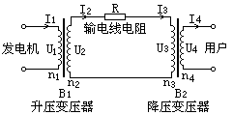

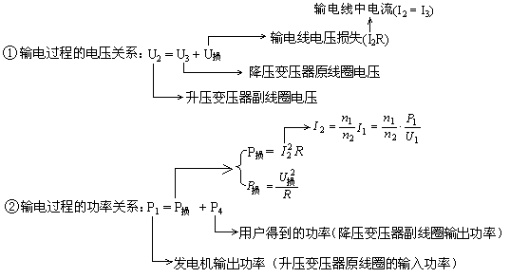2．输电过程中的两个关系：
3. 电网
现在世界各国都不采用一个电厂与一批用户的“一对一”的供电方式，而是通过网状的输电线、变电站，将许多电厂和广大用户连接起来，形成全国性或地区性的输电网络，这就是电网.
四、科学漫步（作为阅读材料，让学生自己阅读）
1．直流输电
2．超导电缆输电
五、典型例题
例1．一发电站的发电机输出功率为50kW，机端电压为250V，发电站通过输电线向远处输电，若输电线总电阻为80Ω，要求输电线上的功率损失不超过输电总功率的4%，用户需要的电压为220V，求发电站所用升压高压器和用户所用降压变压器的原、副线圈的匝数比。
[解析] 输电原理如图所示：
发电机输出电流 $I_{1}=\frac{P}{U_{1}}=\frac{\text{50}×{\text{10}}^{3}}{\text{250}}=\text{200}A$
P_{损} = P×4% = 50×10³×0.04 = 2× 10³W
输电线上电流$I_{2}=\sqrt{\frac{P_{损}}{R}}=\sqrt{\frac{2×{\text{10}}^{3}}{\text{80}}}=5A$
升压变压器原、副线圈匝数比$\frac{n_{1}}{n_{2}}=\frac{I_{2}}{I_{1}}=\frac{5}{\text{200}}=\frac{1}{\text{40}}$
升压变压器输出电压$U_{2}=\frac{n_{2}}{n_{1}}U_{1}=\frac{\text{40}}{1}×\text{250}={\text{10}}^{4}V$
输电线上电压损失$U_{损}=I_{2}R=5×\text{80}=\text{400}V$
降压变压器上原线圈输入电压$U_{3}=U_{2}−U_{损}={\text{10}}^{4}−\text{400}=9\text{.}6×{\text{10}}^{3}V$
降压变压器原、副线圈匝数比$\frac{n_{3}}{n_{4}}=\frac{U_{3}}{U_{4}}=\frac{9\text{.}6×{\text{10}}^{3}}{\text{220}}=\frac{\text{480}}{\text{11}}$
方法提示：
（1）有关远距离输电的问题，应首先画出远距离输电的电路图，并将已知量和待求量写在电路图的相应位置。
（2）以变压器为界将整个输电电路划分为几个独立的回路，每个回路都可以用欧姆定律、串并联电路的特点和电功、电功率的公式等进行计算，联系各回路的桥梁是原、副线圈电压、电流与匝数的关系及输入功率和输出功率的关系。

单 元 测 试 卷
班级____________姓名_____________成绩______________
一、选择题(每小题5分，共35分，有的小题只有一个选项正确，有的小题有多个选项正确。全部选对的得4分，选不全的得2分，有选错或不答的得0分。)
1. 一只矩形线圈在匀强磁场中转动，产生的交变电动势为$e=\text{10}\sqrt{2}$sin (4πt)V，以下叙述正确的是（ ）
  - 交变电动势的频率是4πHz
  - 当t = 0时，线圈平面跟中性面垂直
  - t=0.5s时，e有最大值
  - 交变电动势的周期为0.5s
2. 下列说法中正确的是( )
- 交变电流的有效值就是平均值
- 耐压为300V的电容器不能接在220V的交流电压上
- 理想变压器的输入功率由输出功率决定
- 对变压比一定的理想变压器，副线圈电压U₂是由原线圈电压U₁决定的
3. 把电热器接到110V的直流电源上，每秒产生的热量为Q，现把它接到交流电源上，每秒产生的热量为2Q，则交流电压的最大值是（ ）
A. 110$\sqrt{2}$V B. 220$\sqrt{2}$V C. 220V D. 110V
4. 一理想变压器的原、副线圈匝数之比为2 : 1，如果将原线圈接在6V的干电池组上，则副线圈的电压是（ ）
A. 12V B. 3V C. 0 D. 0.25V
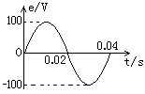5. 某交流发电机的感应电动势与时间的关系如图所示，如果其他条件不变，仅使线圈的转速加倍，则交流电动势的最大值和周期将分别变为（ ）
A. 400V，0.02s B. 200V，0.02s
C. 400V，0.08s D. 200V，0.08s
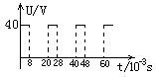6. 如图所示，表示一交流电压随时间变化的图象，此交流电压的有效值约为（ ）
A. 40V B. 20V
C. 25V D. 10V
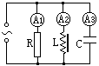7．如图所示，把电阻、电感器、电容器并联到一交流电源上，三个电流表的示数相同。若保持电源电压不变，而将频率加大，则三个电流表的示数I₁、I₂、I₃的大小关系是（ D ）
A．I₁=I₂=I₃ B．I₁>I₂>I₃ C．I₂>I₁>I₃ D．I₃>I₁>I₂

二、填空题（每空3分，共15分，将正确的答案填在横线上）
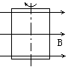8. 一理想变压器的原线圈为3300匝，接到110V的电源上，设副线圈输出电压为5.5V，电流为20mA，则副线圈匝数等于_______________匝，通过原线圈的电流等于_________mA.
9. 长为L₁、宽为L₂的单匝线圈，总电阻为R，在磁感强度为B的匀强磁场中以角速度ω匀速转动，如图所示，则线圈中感应电动势的有效值为__________；线圈转动一周外力所做的功为______________；从图示位置起，线圈转过90°过程中，通过线圈导线某截面的电量为______________。
三、计算题（本题共4小题，50分．解答应写出必要的文字说明、方程式和重要演算步骤．只写出最后答案的不能得分．有数值计算的题，答案中必须明确写出数值和单位）
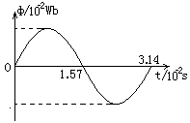10. （10分）一小型发电机内的矩形线圈在匀强磁场中以恒定的角速度ω绕垂直于磁场方向的固定轴转动，线圈匝数n = 100匝，穿过线圈的磁通量Φ随时间的变化规律如图所示，发电机内阻r = 5.0Ω，外电路电阻R = 95Ω，求串联在外电路中的交流电流表(内阻不计)的读数。

11. （12分）如图所示，理想变压器输入9V交流电压，三组线圈匝数之比n₁ : n₂ : n₃ = 6: 3 : 2，当把一定值电阻R接在ab间，让cd空载时，电流表示数为I₁，流过电阻R的电流为I₂；当电阻R接在cd间，让ab空载时，流过电阻R的电流为I₃，求I₁:I₂和I₂:I₃ 。
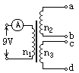

12. （14分）用发电机给用户供电，发电机输出功率为4400W，端电压为220V，发电机到用户间输电线总电阻为4Ω，求：(1) 用户得到的电压和电功率；(2) 如果用变压比为1 : 10的升压变压器升压后送电，到用户后再用10 : 1降压比的变压器降压后送至用户，用户得到的电压和电功率又是多少？

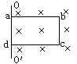13．（14分）如图所示，有一长为0.4 m、宽为0.2m的闭合矩形金属线框，线框共有100匝，其电阻R=0.1Ω，线框绕$OO^{'}$轴匀速转动，角速度ω=10rad/s，轴$OO^{'}$左侧无磁场，右侧有方向垂直纸面向里的匀强磁场，磁感应强度为B=0.1T，则线框从图示位置起转过一周过程中，线框中产生的热量为多少？（100.48J ）

单元测试答案
1．D 2.BCD 3.C 4.C 5.B 6.C 7.D 8.165，1 9.${\text{BL}}_{1}L_{2}ω/{\sqrt{2}}$，$\text{πω}({\text{BL}}_{1}L_{2}{)^{2}}/R$，BL₁L₂/R
10．线圈转动的角速度ω=2π/T=200 rad/s
线圈中感应电动势的最大值E_{m}=nBSω=nφ_{m}ω=100×10⁻²×200=200V
线圈中感应电动势的有效值E=E_{m}/$\sqrt{2}$=100$\sqrt{2}$V
电流表示数I=E/（R+r）=100$\sqrt{2}$/(95+5)=1.41A
11．$\frac{I_{1}}{I_{2}}=\frac{n_{2}}{n_{1}}=\frac{1}{2}$
由$\frac{U_{1}}{U_{2}}=\frac{n_{1}}{n_{2}}$和$\frac{U_{1}}{U_{3}}=\frac{n_{1}}{n_{3}}$得：$\frac{U_{2}}{U_{3}}=\frac{n_{2}}{n_{3}}$
∴$\frac{I_{2}}{I_{3}}=\frac{U_{2}}{U_{3}}=\frac{n_{2}}{n_{3}}=\frac{3}{2}$
12．（1）输电线中电流I=P/U=4400/220=20A
输电线中的功率损耗P_{损}=I²R=1600W
用户得到的功率P_{用}=P-P_{损}=2800W
（2）升压变压器副线圈两端电压U₂=$\frac{n_{2}}{n_{1}}U_{1}=\text{2200}$V
输电线中电流I₂=P/U₂=4400/2200=2A
降压变压器原线圈两端电压U₃=U₂-I₂R=2200-2×4=2192V
用户得到的电压U₄=$\frac{n_{4}}{n_{3}}U_{3}$=219.2V
输电线中的功率损耗P_{损}=I₂²R=16W
用户得到的功率P_{用}=P-P_{损}=4384W
13．线圈中感应电动势的最大值E_{m}=nBSω=100×0.1×0.08×10=8V
设电动势有效值为U，则$\frac{U^{2}}{R}T=\frac{(8/{\sqrt{2}})^{2}}{R}⋅\frac{T}{2}$ 解得U=4V
线圈中产生的热量Q=$\frac{U^{2}}{R}⋅T=\frac{U^{2}}{R}⋅\frac{2π}{ω}=\frac{4^{2}}{0\text{.}1}⋅\frac{2π}{\text{10}}=\text{100}\text{.}\text{48}J$

